**Zasady samobadania piersi**

Kobiety przeprowadzające regularnie (raz w miesiącu) samobadanie piersi mogą wykryć guz wielkości około 1 cm. Najlepszym momentem do przeprowadzenia badania piersi jest 2-3 dzień po miesiączce. Jeżeli kobieta już nie miesiączkuje, powinna wybrać na badanie jeden, zawsze ten sam dzień w miesiącu. Począwszy od 20 roku życia, systematyczne samobadanie piersi powinno stać się nawykiem kontynuowanym przez całe życie.

Samobadanie składa się z **oglądania** oraz **badania palpacyjnego.**

**Podczas oglądania** niepokoić powinna przede wszystkim zmiana kształtu lub symetrii piersi. Obserwując skórę należy zwrócić uwagę czy nie uległ zmianie jej kolor lub ucieplenie, czy nie pojawiły się poszerzone podskórne naczynia żylne, pofałdowania, uwypuklenia, owrzodzenia skóry lub obraz tzw. skórki pomarańczy. Kobieta powinna zgłosić się do lekarza także, gdy zaobserwuje wciągnięcie ("odwrócenie") lub zmianę kształtu brodawki, wyciek z brodawki, drobne owrzodzenia i nie gojące się zmiany pokryte strupem w obrębie brodawki. Konsultacji lekarskiej wymaga także ból w piersi lub jej okolicach, samoistny lub przy ucisku, obustronny lub jednostronny, o różnym nasileniu.

Badanie palpacyjne przeprowadza się w dwóch pozycjach: siedzącej lub stojącej oraz w położeniu na plecach. Badanie w pozycji leżącej jest niezbędne do zbadania dolnych kwadrantów, szczególnie w przypadku większych piersi. Badanie wykonujemy ruchami okrężnymi, półkolistymi i linijnymi, uciskając pierś płasko ułożonymi palcami (głównie palcami: wskazującym, środkowym, serdecznym). Powtórzenie tych samych ruchów w tym samym obszarze piersi podnosi stopień dokładności badania. Tę część badania proponujemy wykonać pod prysznicem lub przy użyciu kremu do masażu. Zbadać należy całą pierś. Pamiętajmy o zbadaniu piersi w kierunku pachy (górna część piersi położona na klatce piersiowej) i okolicy fałdu podpiersiowego. Najlepiej podzielić sobie w wyobraźni pierś na cztery kwadranty - tak by podczas badania nie pominąć żadnego kawałka piersi. Badania kończymy, badając dół pachowy w poszukiwaniu powiększonych węzłów chłonnych.

W załączeniu ryciny obrazujące naukę samobadania piersi:

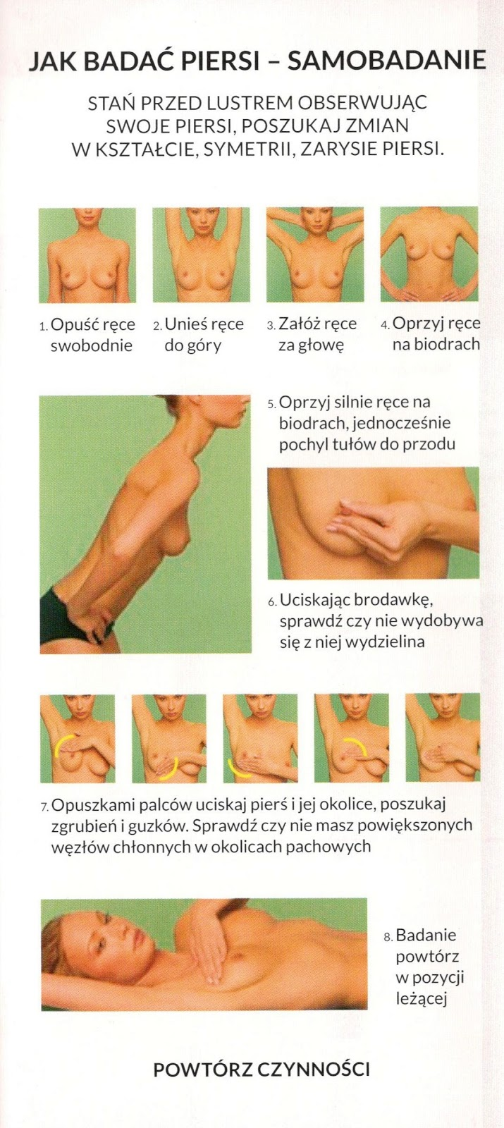

Źródło: [www.wco.pl/wok](http://www.wco.pl/wok)

A.M-B.